L11-Introduction to Computer Networking
Homework 2 Answers
Due Date: Dec.20, 2016 by 23:59PM on Google Drive
Name: Yuta Nemoto
Students ID: s1240234

Problem1 (10pts): コネクション型とコネクションレス型の違うところ記述してください（6pts）。電話と郵便、それぞれの通信方式はなんでしょう(一つ2pts)。

- 違い:
コネクション型ではデータの送信の前に送信ホストと受信ホスト間で回線の接続をするのに対し、コネクションレス型ではコネクションの確立や切断の処理がなく、送信したいコンピュータはいつでもデータを送信できる。
- それぞれの通信方法:
電話はコネクション型で、郵便はコネクションレス型。

Problem2 (10pts): 「入門」を読んで、回線交換とパケット交換の違うところを説明してください。（200~300 words） (Either Japanese or English answer is acceptable for this problem)

回線交換は長く使われてきた通信方法で、コンピュータを交換機に接続し複数の交換機を経由しながら目的のコンピュータまでの経路を設定、その経路でコネクションを確立し回線を占有利用しながら通信する方式である一方、パケット交換は比較的新しい通信方法で、コンピュータが送信するデータを細分化したパケットのヘッダから通信の情報を読み取り、パケット交換機がパケットをバッファに格納してから順番に回線に送る方式である。
通信方法の違いは、回線交換は1回線を占有し2ユーザーのみで通信を行うのに対し、パケット交換では複数のユーザーが1つの回線を共有して通信を行うことができることである。

Problem 3 (20pts、一つに５pts):
通信相手の数による通信方式の名前と例の対応関係を線で繋がってください。

1. ユニキャスト(Unicast) A. 電話
2. プロードキャスト(Broadcast) B. 遠隔会議
3. マルチキャスト(Multicast) C. DNS
4. エニーキャスト(Anycast) D. テレビ放送

Problem 4 (20pts)
「入門」1.9ネットワーク構成要素を読んで、ネットワーク構成したハードウェア（NIC、リピーター、ブリッジ、スイッチ、ゲートウェア(一つ4pts)）の機能を説明してください。
○NIC:
コンピュータをネットワークに接続するためのもので、LANを使うための機能
が集約されている。
○リピーター:
ケーブル上を流れてきた電気や光の信号を受信し、増幅や波形の整形などをし
て再生することにより、ネットワークを延長する機能をもつ。
○ブリッジ:
ネットワーク同士を接続するためのもので、データリンクのフレームを内部の
メモリに一旦蓄積することで伝送速度の異なるデータリンクを接続することがで
きる。
○スイッチ:
＊レイヤ2スイッチ:
通信したい相手がどのポートにつながっているかを記憶してパケットを転
送する機能をもつ。
＊レイヤ3スイッチ:
ネットワークとネットワークを接続し、パケットを中継する機能をもつ。
＊レイヤ4スイッチ:
ヘッダ内の情報を解析、書き換えを行いトラフィックの分散、最適化を行
う機能をもつ。

○ゲートウェイ:
異なるプロトコル間の翻訳ができ、データを変換し中継する機能をもつ。

Problem 5 (20pts)
以下のウェビサイト（http://www.musen-lan.com/speed/）を利用し、利用しているネットワークの上がり速度と下り速度をテストし、テスト結果のスクリーンスナップショットを貼り付けてください。(5pts)
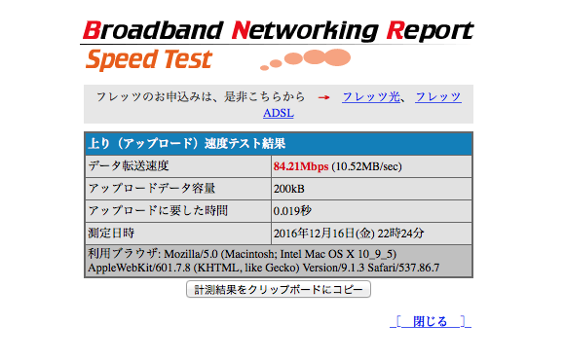
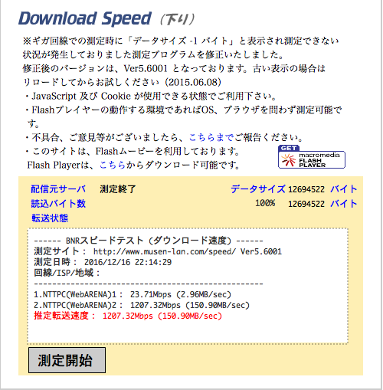
スループットと転送速度の定義と関係を挙げてください。(5pts)
転送速度は2つの機器間を流れるデータの理論値としての物理的な速さのこと。
スループットは実際にホスト間でやり取りされる転送速度のこと。
転送速度はあくまで理論値なのに対し、スループットはCPUの能力やネットワ
ークの混雑、データの密度を考慮した実行転送速度である。

上がりと下り速度が違うの理由は？(5pts)
一般的に上りと下りでは、ユーザーがデータをダウンロードするのに用いられ
る下りの方が上りよりも情報量が大きく使用頻度も多いため、混雑を避ける目的
で回線の通信速度が調整されている。

大学の回線速度は100Mbpsですが、テスト結果が低い原因を三つ挙げてください。(5pts)
＊大学では大量のコンピュータが稼働し続けていて、常に通信を行っているため、
回線が混雑している。
＊大学のネットワークは頻繁にアクセスされるため、接続が集中しやすく回線が
遅くなる。
＊学内では多くのコンピュータをネットワークに接続するため配線が長くなって
いるため、速度が低下している。

Problem 6 (20pts):
Regarding packet switching and circuit switching
Let’s consider sending a packet with length L being 8,000 bits over a path. Suppose that the queuing delay and propagation delay can be ignored. A path has 4 links. The transmission rate of each link is 1Mbps. (Only English answer is acceptable for this problem)
  - Suppose the network is a packet-switched one using connection-oriented service, and t_{e} time is spent for establishing the connection. Suppose each packet has 40 bytes of header. How long does it take to send one packet?(10pts)

(8000 + 40 * 8) / (1000000 * 4) + t_{e}
= t_{e} + 2.08 * 10^(-3)

time it take to send one packet : t_{e} + 2.08 * 10^(-3)

  - Suppose that the network is a circuit-switched network. Furthermore, suppose that the transmission rate of the circuit between source and destination is 1Mbps, shared by 10 terminals using TDM. Assuming t_{e} time is necessary to establish the circuit and no bits of header appended to the packet, how long does it take to send the packet?(10pts)

8000 / (1000000 / 10) + t_{e}
= t_{e} + 8.0 * 10^(-2)

time it take to send the packet : t_{e} + 8.0 * 10^(-2)

  - どの方式が速いですか。原因を簡潔に説明してください。(日本語で)

パケット交換方式が速い。
原因: パケット交換方式は回線を占有せず、効率的にデータを通信できるため。

